МИНИСТЕРСТВО ОБРАЗОВАНИЯ И НАУКИ РЕСПУБЛИКИ БЕЛАРУСЬ

БЕЛОРУССКИЙ НАЦИОНАЛЬНЫЙ ТЕХНИЧЕСКИЙ УНИВЕРСИТЕТ

## Факультет информационных технологий и робототехники

Кафедра программного обеспечения информационных систем и технологий

**Отчет по лабораторной работе № 4**

по дисциплине:” Системное программирование”

на тему: ”*Командный язык и скрипты Shell. Часть 2 – Скрипты, создание проекта, диалоги****”***

Выполнил**:** студент группы 10702221

Колмак Е.А.

Принял**:** Давыденко Н.В.

Минск, 2023

**Цель работы :**

Закрепить на практике принципы создания проектов с помощью скриптов SHELL, освоить средства примитивного графического интерфейса в Linux-скриптах.

**Задание :**

**Задание 1**

1. Сделать пример с двумя вложенными диалогами типа YesNo.

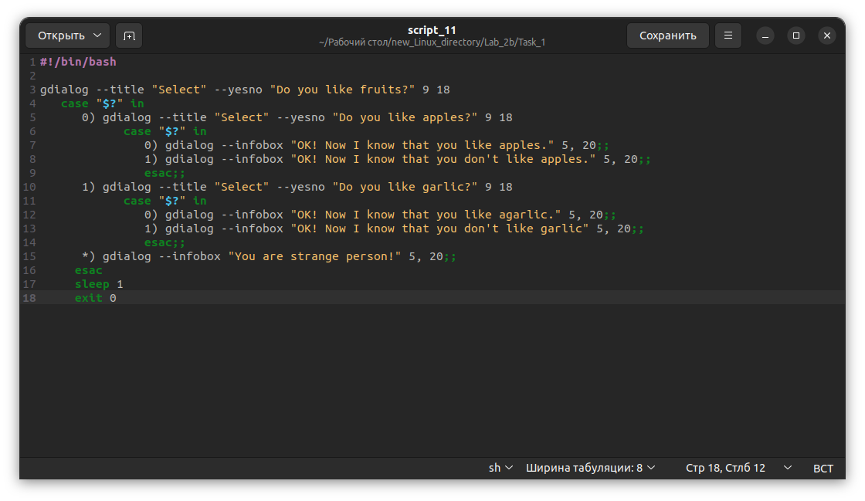

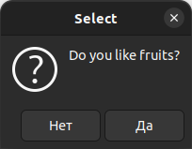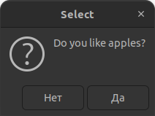

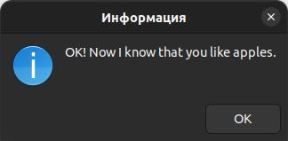

1. Сделать пример, запрашивающий сначала имя человека, а потом профессию. Вывести имя + профессию, прочитанные в диалоге.

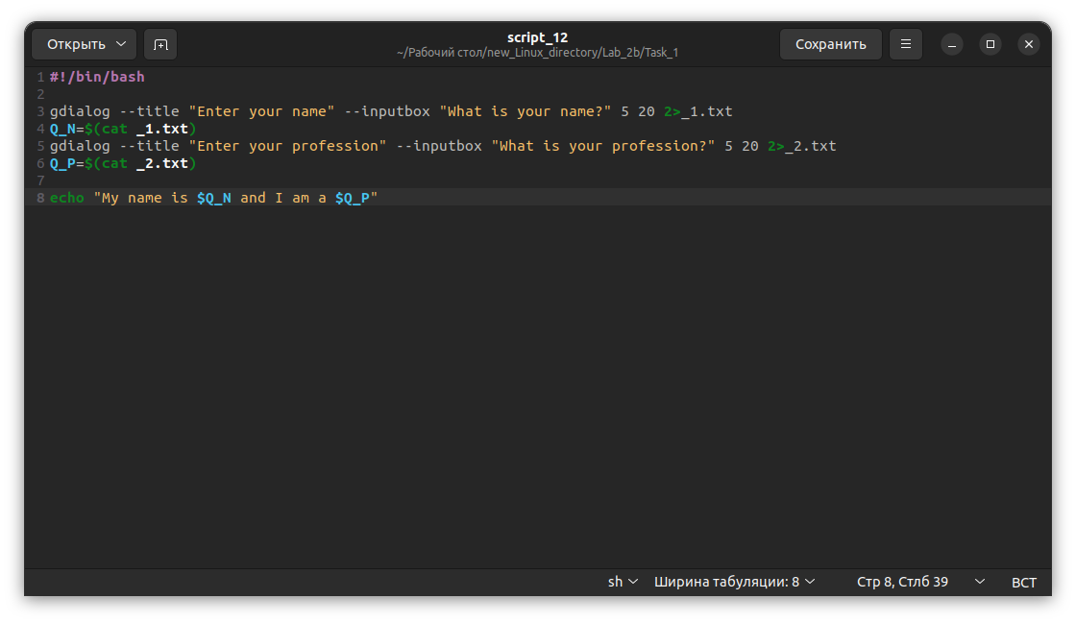

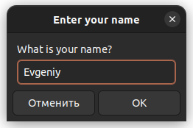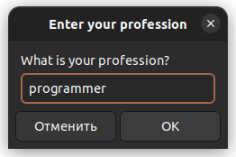

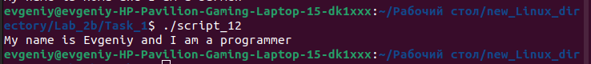

1. Вывести список с названиями валют. После выбора валюты система должна вывести ее котировку.

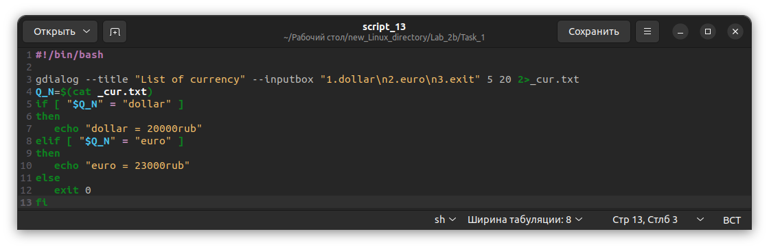

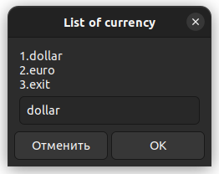

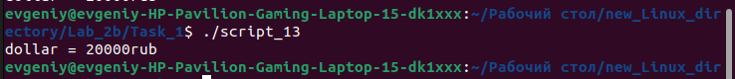

1. Измените предыдущую программу так, вместо списка валют предлагалось оконное меню валют. Чтобы программа работала в цикле. Для выхода из цикла нужно вместо названия валюты вводить exit.

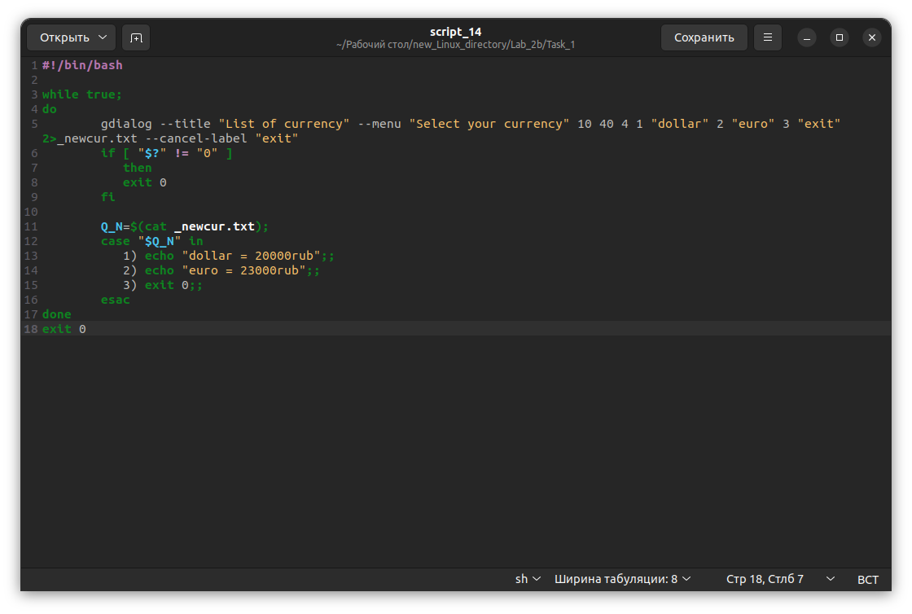

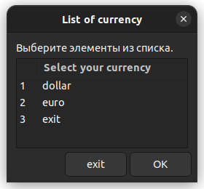

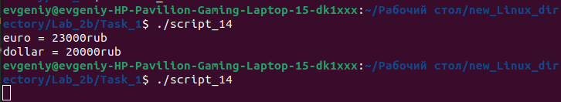

1. Измените предыдущую программу так, для выхода из программы в меню была кнопка закрытия программы «exit».



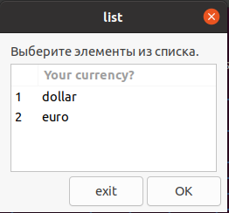

**Задание 2**

Создайте копию проекта представленного в упражнении №3. Внесем изменения в новом проекте, добавив вывод информации о домашнем каталоге каждого пользователя и включив в вывод общее число файлов и подкаталогов в каждом из них:

В этой новой версии проверяется наличие привилегий суперпользователя, но вместо того, чтобы выполнить полный набор операций в каждой из ветвей if, здесь устанавливаются некоторые переменные, которые затем используются в цикле for. В функции использованы несколько локальных переменных и команда printf для форматирования части вывода.

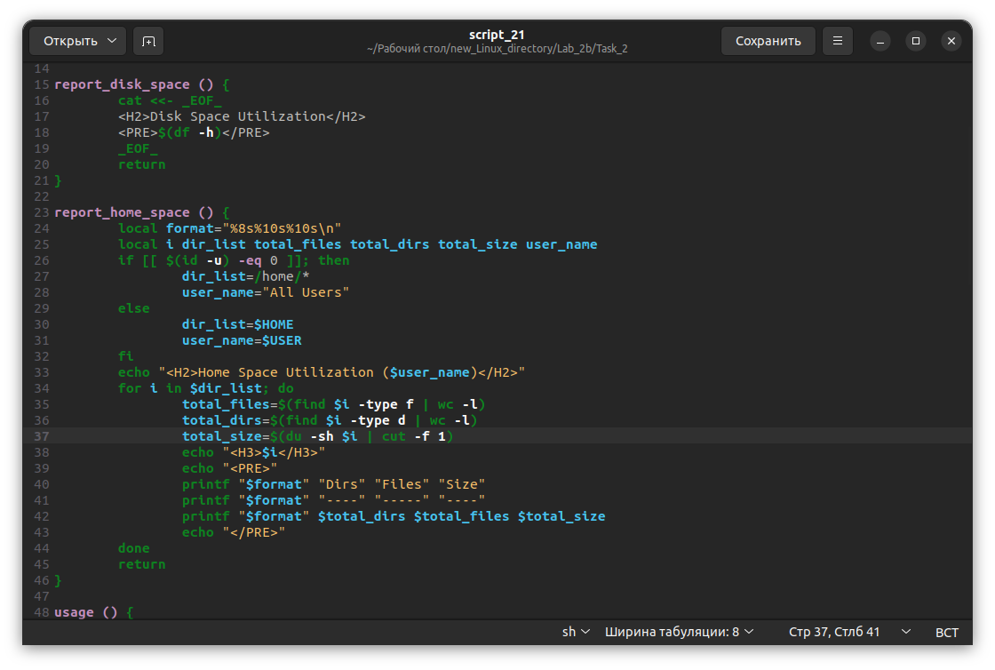

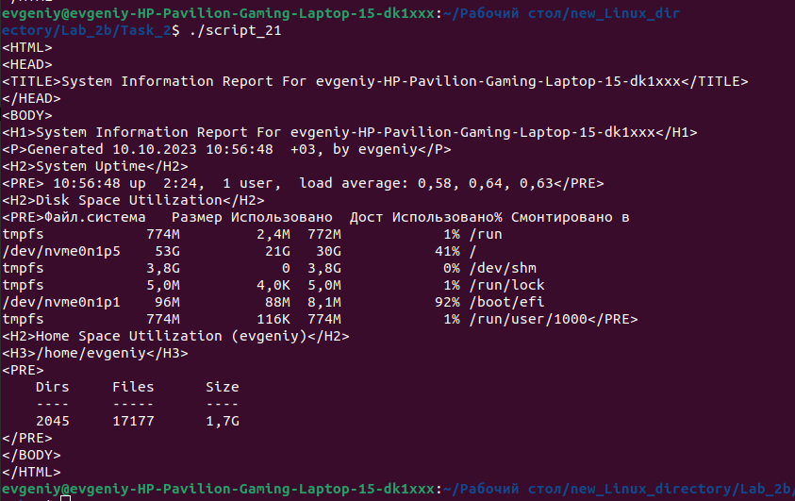

**Задание 3**

Для сценария выполненного в задании №2 создайте графическое диалоговое окно

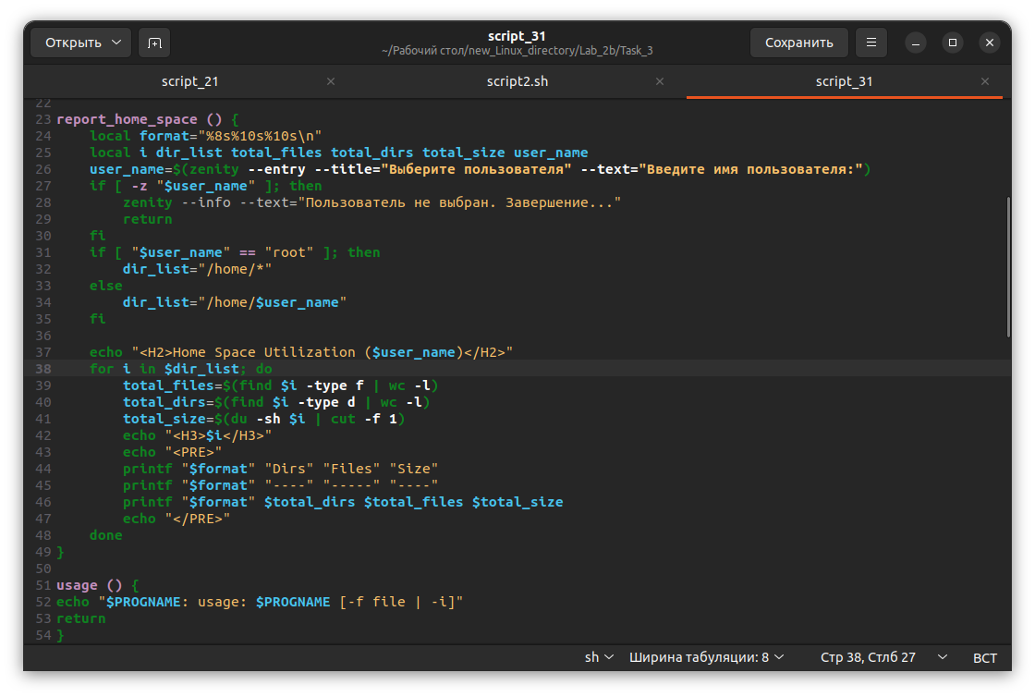

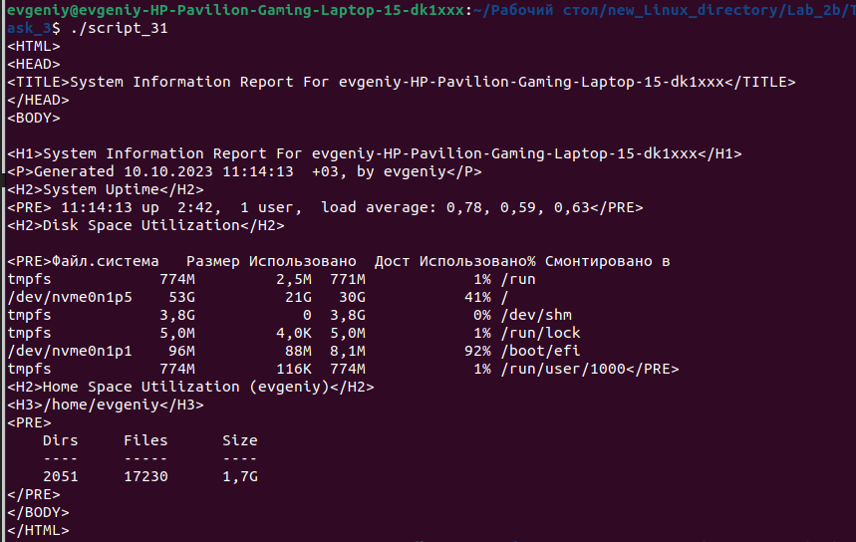

**Вывод :** в ходе выполнения лабораторной работы я закрепила на практике принципы создания проектов с помощью скриптов SHELL, освоила средства примитивного графического интерфейса в Linux-скриптах.

**Контрольные вопросы:**

1. **Что такое область видимости переменных? Какие типы области видимости переменных существуют?**

Каждая переменная имеет определенную область видимости (scope). Область

видимости представляет участок программы, в рамках которого можно ис-

пользовать переменную.

Переменные бывают глобальными и локальными.

Глобальные переменные существуют и доступны в любой точке программы.

В некоторых случаях это безусловно полезное свойство осложняет использо-

вание функций. Внутри функций иногда желательно использовать локальные

переменные. Локальные переменные доступны только внутри функции, в ко-

торой они определены, и прекращают свое существование по окончанию вы-

полнения функции. Локальные переменные объявляются внутри функции при

помощи ключевого слова local перед именем переменной.

Поддержка локальных переменных позволяет программисту использовать пе-

ременные с именами, которые уже определены в сценарии, глобально или в

других функциях, не беспокоясь о возможных конфликтах имен.